Instructivo
Encriptador de archivos de Plan Sueldos
Con esta herramienta podrá encriptar los archivos que se generan para la acreditación de sueldos y entregarlos de forma segura a BANCO PATAGONIA para su procesamiento.
- Descargue el Encriptador.zip en un directorio de su elección, dicho directorio debe tener permisos de lectura, escritura y ejecución para el o los usuarios que realicen el proceso de encriptado.
- Se debe descomprimir el Encriptador.zip haciendo clic en Extraer aquí.
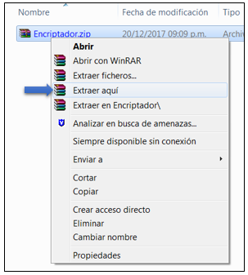
- Dentro de los archivos descomprimidos hay uno que se llama Sueldos.txt, este es el archivo que deberá reemplazar, renombrando el archivo de acreditaciones ACREXXXX.TXT, no lo borre, solo reemplácelo por uno nuevo.
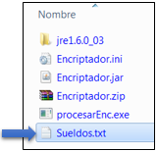
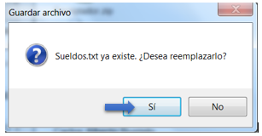
- Luego de tener la versión vigente del archivo Sueldos.txt. ejecute el encriptador haciendo clic en procesarEnc.exe.
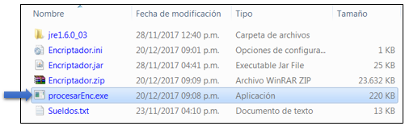
- El resultado del proceso será un archivo con el nombre ACREDITA.001, la primera vez que se ejecute quedará en el mismo directorio. Haga caso omiso al tipo de archivo.
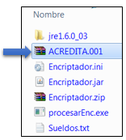
- Si desea procesar más de un archivo, repita los pasos anteriores. El sistema generará un archivo con número consecutivo entre ACREDITA.001 y el ACREDITA.999.

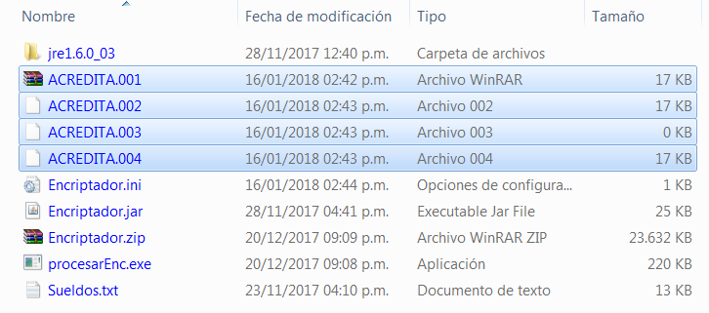
- Luego de creado los archivos, entregarlos a BANCO PATAGONIA de la forma habitual.
- Se recomienda eliminar todos los documentos creados (ACREDITA.NNN), para evitar cualquier tipo de confusión en una próxima oportunidad en cuanto a nombres de archivos procesados y/o enviados con anterioridad.

